Matematické predstavy – Počítanie do 10
JARNÉ KVIETKY – Počítame s kvietkami
- Na aktivitu potrebujeme farebné štipce, ceruzky (špajdle), nádobu na vajcia, farebný papier, lepidlo, nožnice, fixku.
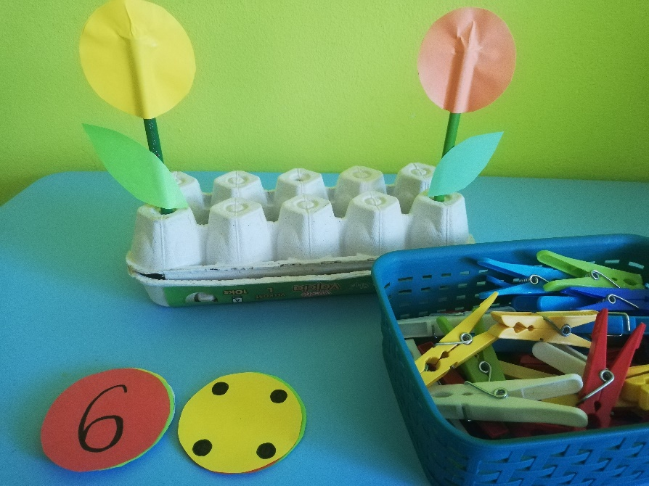

- Vytvorili sme si z farebných ceruziek kvietky. Namiesto ceruziek môžeme použiť aj špajdle.
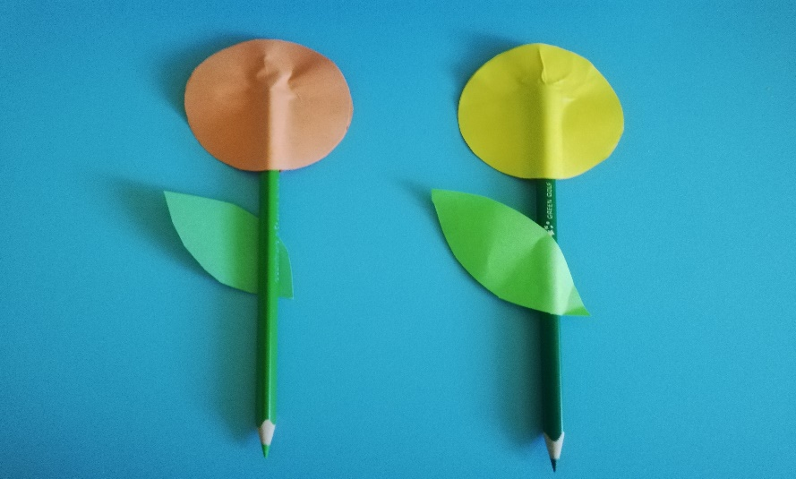
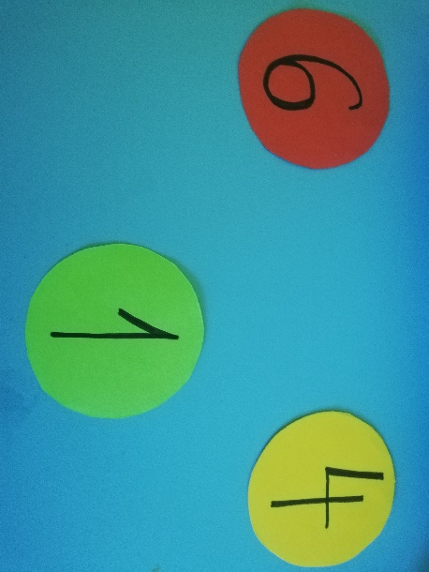
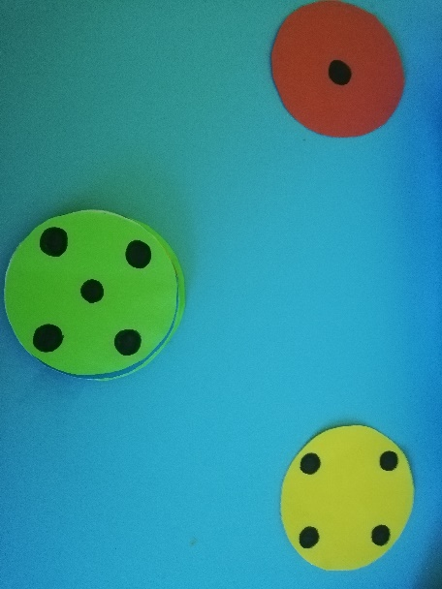
- Pripravíme si farebné kolieska s bodkami pre menšie deti a s číslami pre väčšie deti.

Pre menšie deti. Pre väčšie deti.
- Vystrihneme si kolieska a nakreslíme na ne čierne bodky, ktoré udávajú počet „lupienkov“. Staršie deti si môžu napísať čísla samé. Podľa počtu bodiek a farbe kolieska dávame štipce na kvietok.
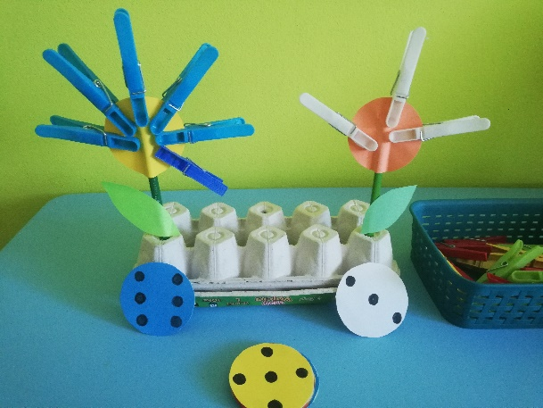
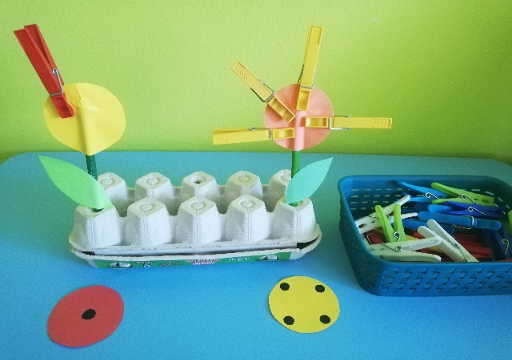

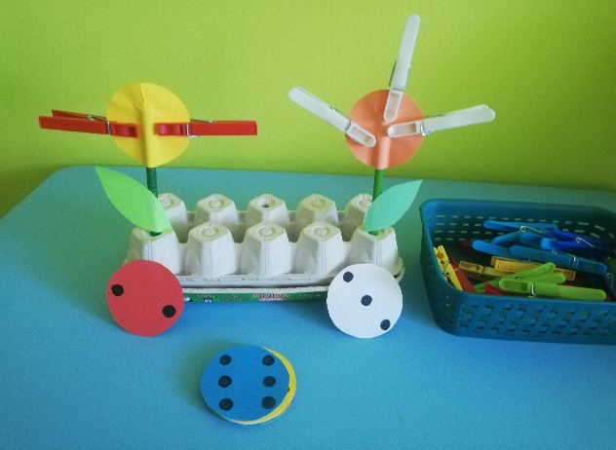

- Aktivita u detí rozvíja pozitívny vzťah k matematike, pamäť, vnímanie, pozornosť, myslenie...
Prehlbuje u detí poznatky o počte predmetov od 1 do 10. Učí ich triediť predmety na základe farby.

